20231252K9

2021年10月29日，华南师大附中校运会开幕式隆重举行，各班进行入场式表演时，无人机从地面开始起飞，在空中进行跟踪拍摄。若无人机在水平和竖直方向运动的速度随时间变化关系图像如图甲、乙所示，则无人机(　　)

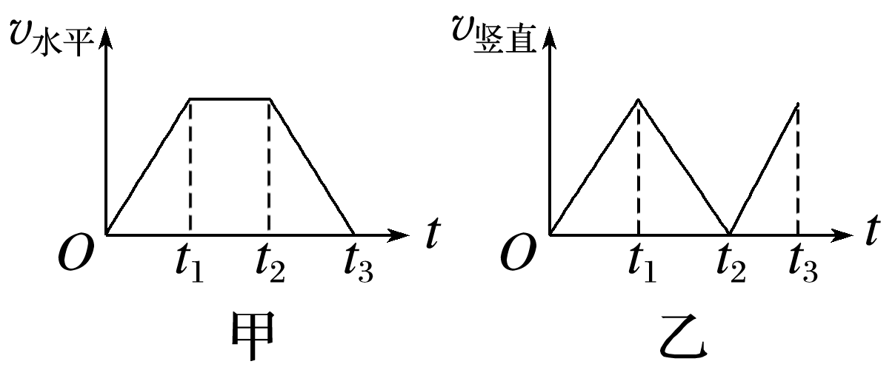

A．在0～*t*1的时间内，运动轨迹为曲线

B．在*t*1～*t*2的时间内，运动轨迹为直线

C．在*t*1～*t*2的时间内，速度均匀变化

D．在*t*3时刻的加速度方向竖直向上